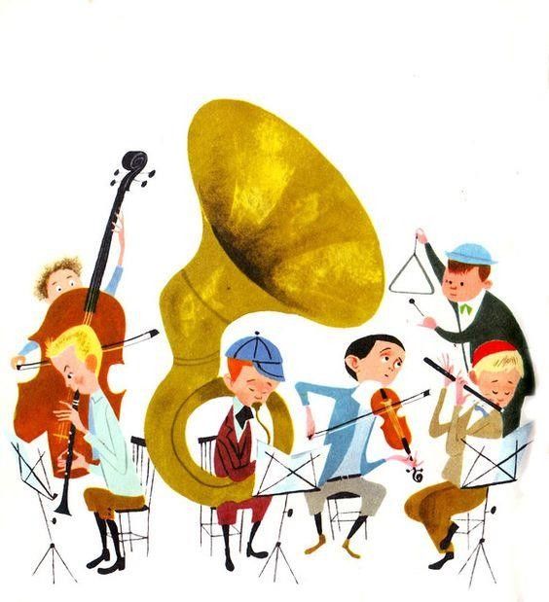

На этом занятии «Семейная музыкальная азбука» позволит вам:

познакомиться со стилем “джаз”;

историей возникновения этого музыкального направления; с характерными особенностями стиля;

со знаменитыми исполнителями джазовой музыки;

выделить средства музыкальной выразительности, характерные для джаза:

синкопированный ритм, преобладание духовых и ударных музыкальных инструментов

и др.;

развивать вокально-хоровые навыки: дикцию, артикуляцию, интонационный слух .

воспитывать вдумчивого слушателя, прививать интерес к музыкальному искусству, эстетический вкус.

Овладеть практическими умениями и навыками в различных видах музыкально- творческой деятельности: в слушании музыки, музыкально-пластическом движении,

импровизации;

Желаю Успехов !

Содержание
- Острый ритм –джаза звуки 4
- О мелодиях и их создателях. Джордж Гершвин 6-8
- Гленн Миллер 9 -10
- Чарли Паркер 11-12
- Любимые инструменты джаза. Саксофон 13
- Труба… 14
- Барабаны 15
- Фортепиано 16
- Тромбон 17
- Контрабас… 18
- Творческие задания… 19

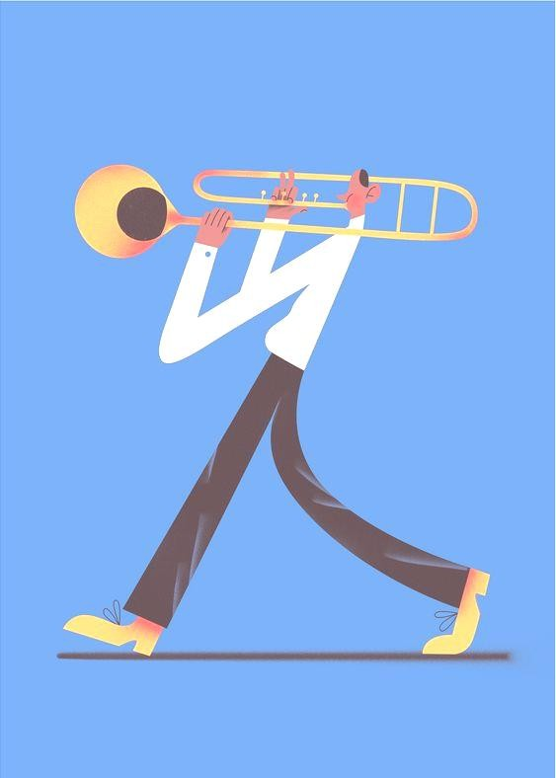

Споры о месте возникновения джаза ведутся до сих пор. Одни считают, что он зародился на севере США, произошло его

возникновение среди чернокожего населения Штатов: потомков негров, насильно увезенных из африканских

поселков и используемых в чужом краю после как бесплатная и бесправная рабочая сила, где миссионеры пытались обратить негров к христианству.

Иные, уверены, что джаз появился на юге, где европейцам было не позволено вносить свои вклады в чужую культуру. Но, несмотря на разногласия историков, все сходятся во мнении,

что центром джаза стал Новый Орлеан. Именно здесь 26 февраля 1917 года была записана дебютная пластинка с джазовой музыкой.

Несчастные, безутешные, изнемогающие от эксплуатации негры забывались ненадолго лишь в редкие минуты отдыха,

который они посвящали исполнению музыкальных композиций. Чернокожие невольники пели, отбивая ритм

хлопками в ладоши или ударами по посторонним предметам.

К началу 20-х основным центром развития джаза стало Чикаго. Своей распространённостью джаз обязан Джорджу Гершвину, Ирвингу Берлину, Коулу Портеру, Хогги Кармайклу, Луи Армстронгу, Ричарду Роджерсу, и другим талантливым

композиторам.

Прародительницей сегодняшнего джаза является этническая, то есть африканская музыка. Спустя годы и десятилетия песни предков постепенно стали забываться, и новые поколения

начали, копируя белых жителей Штатов, исполнять

христианские гимны. Правда, делали они это иначе, по-своему, более страстно, вкладывая в звуки и слова всю горечь, тоску, боль и веру в лучшее будущее, на которые только были

способны.

Происхождение термина «джаз» до конца не выяснено. В

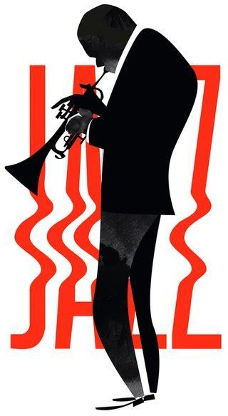
книге У.Сарджента «Джаз» автор дает подробное отражение

многозначности этого термина [29,5]. Современное написание – JAZZ – утвердилось в 1920-х годах. До этого были другие варианты: CHAS, JASM, JAS, JASS, JAZ. Существует немало версий происхождения слова «джаз»:

от фр. jaser (болтать, говорить скороговоркой)

от англ. chase (гнаться, преследовать)

от афр. jaize (название определенного типа звучания

барабанов)

от араб. Jazib (соблазнитель)

от имен легендарных джазовых музыкантов — chas (от Charles), jas (от Jasper)

от звукоподражания jass, имитирующего звучание африканских медных тарелок

слово «джаз» в середине XIXв. Употреблялось как экстатический, ободряющий выкрик у негров

употребление у новоорлеанских креолов, как «ускорять» применительно к быстрой синкопированной музыке

В 1917 году слово появилось на грампластинке, записанной знаменитым новоорлеанским оркестром Original Dixiland Jazz Band.

О МЕЛОДИЯХ И СОЗДАТЕЛЯХ

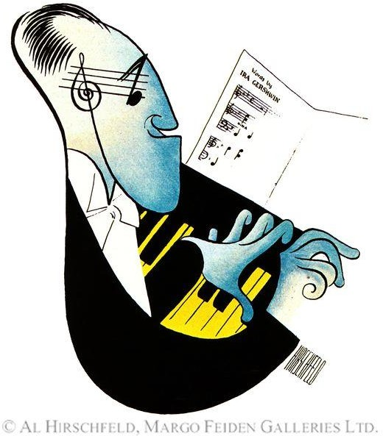
Джордж Гершвин
Родители Джорджа были еврейскими эмигрантами из России. Мальчик родился 26 сентября 1898 года. Изначально его
назвали Яков Гершовиц. Позднее родители сменили фамилию на более созвучную их новой обстановке в Бруклине на Гершвин, а имя мальчика на Джордж.
Кроме маленького Якова в семье было еще трое детей. Денег было не много, и они жили в небольшом деревянном доме. Отец
работал сапожником на фабрике.
Джордж рос непослушным и активным ребенком. Мама мальчика прочила ему карьеру учителя, но он учился крайне плохо.
Перевод сына в школу коммерции также не дал результатов.
Когда Джорджу было 12 лет, он встретился с маленьким скрипачом десяти лет Максом Розеном. Под впечатлением от этой встречи он начал самостоятельно активно изучать игру на фортепиано. Родители были рады
открытию в мальчике таланта и наклонности. Его записали в музыкальную школу, однако Джордж категорически не любил
систематизированные школьные уроки техники и сольфеджио. Полноценного музыкального образования будущий композитор так и не окончил,
однако совершенствовал свои навыки в
будущем постоянно.

В 1914 году молодой Гершвин поступает на работу в качестве аккомпаниатора в музыкальное издательство.
В 1915 году Джордж знакомится с музыкантом Чарльзом Хамбицером, ставшим ему добрым другом и наставником. Тот советует ему хороших учителей и дает множество идей для творчества.
В 1916 году выходит первое произведение Джорджа как автора. Произведение не произвело большого
впечатления на публику, но привлекло внимание режиссёров и продюсеров с Бродвея. Параллельно молодой человек много работал, играя в ресторанах.
Февраль 1918 года ознаменован в жизни Джорджа знакомством с Максом Дрейфусом, возглавлявшим музыкальное издательство. Молодому композитору и пианисту предложили работу с оплатой в 35 долларов в неделю, о чем тот не думал и мечтать. Единственное, что от него требовалось – это писать музыку.
В 1920-е годы Джордж Гершвин все чаще появляется в газетах и журналах, его имя начинают узнавать.
Зимой 1924 года Гершвин совместно с Фредом Грофом, который был аранжировщиком в оркестре Уайтмена, работали над созданием «Рапсодии в блюзовых тонах».
12 февраля 1924 года состоялась премьера рапсодии, где сам автор выступал в роли пианиста. Это было новое слово в музыке. Успех был неизбежен.
Первый большой успех композитора на Бродвее состоялся в 1924 году. Он представил мюзикл «Леди, будь добра!» в соавторстве со своим братом Айрой Гершвином. Айра написал для постановки все тексты.
В 1925 году Гершвин покупает большой пятиэтажный дом в Нью-Йорке на заработанные деньги и
отправляется покорять Европу. В своей поездке он пишет симфоническую поэму «Американец в Париже». Со временем это произведение вошло в постоянный репертуар оркестров со всего мира.
В 1926 году к Джорджу приходит идея написания оперы «Порги и Бесс», однако ее написание откладывается.
В марте 1932 года братья начинают работу над оперой. На это уходит 20 месяцев. Окончательный вариант оперы был создан уже на репетициях постановки, накануне премьеры.
1932 год также ознаменовался получением Пулитцеровской премии братьями Гершвин за мюзикл «Of Thee I Sing». Это была первая премия, присужденная постановке.
30 ноября 1935 года состоялась премьера «Порги и Бесс». Аплодисменты не смолкали около 15 минут.
Однако, несмотря на успех оперы, финансовые вложения братьев не были оправданы.
В 1936 году композитор отправляется в Голливуд для работы над музыкой к фильму «Давайте потанцуем». За эту музыку он получит премию «Оскар», но уже посмертно.
В начале 1937 года у Джорджа были найдены симптомы опухоли головного мозга. Он начал отключаться прямо на сцене во время концерта с оркестром под руководством Пьера Монте из Франции. К этому привели годы работы над великой оперой. Постепенно композитор стал нервным и раздражительным. Врачи рекомендовали ему отдохнуть от музыки, однако он не мог себе представить жизни без нее.
Несмотря на все лечение и попытки медиков спасти композитора, 11 июля 1937 года он скончался, немного не дожив до своих тридцати девяти лет. Похоронили музыканта и композитора в пригороде Нью-Йорка на кладбище «Вестчестер Хилз». Так как композитор не оставил после себя семьи, все наследство получила
его мать. Дальнейшие поколения получали прибыль от его произведений до 2007 года, когда исполнилось 70 лет с его смерти. По оценкам специалистов Джордж Гершвин оказался одним из самых богатых
композиторов.

Гленн Миллер

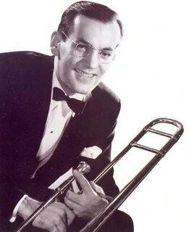
Детство Гленна было «соткано» из
бедности, музыки и постоянных переездов семьи в погоне за хорошей жизнью.
Сначала мать напевала мальчику
незамысловатые песенки. Позже взялась обучить нотной грамоте. А в пять лет, отец подарил ему мандолину, которую Гленн, став чуть старше, с успехом и сменял на
трубу.
Еще подростком он часто пропадал на
танцплощадках. Но манили юношу не танцы.
Он был пленен игрой духовых оркестров. Музыка следовала за Миллером по пятам, он напевал даже в лавке мясника, где
подрабатывал, чтобы помочь семье. В итоге,
хозяин лавки подарил Гленну его первый тромбон. Тогда то он и начал играть в
любительских оркестрах и даже получать за это маломальские гонорары.

В 1918 году семья Миллеров решила окончательно осесть в Колорадо. Здесь Гленн создал свой первый школьный кавер-оркестр. Но уже тогда появились и его первые собственные аранжировки.
А после окончания школы в 1921 году, юного музыканта пригласили в известный в те времена коллектив
«Boyd Senter band». Юноша разрывался между музыкой и необходимостью получить образование (он поступил в университет). Судьбу решила встреча с Беном Поллаком, который обладал отменным нюхом на истинные таланты. Поллак пригласил Миллера на место аранжировщика в свой оркестр. Естественно, за
деньги.
Спустя два года Миллер предпринял попытку собрать свой собственный, профессиональный бенд. Первый блин, как обычно, получился комом. Но упорство музыканта не знало пределов и уже через год, в 1938 году, он собирал новый коллектив.
Во многом, яркому взлету джазмен был обязан ведущей компании звукозаписи тех лет - RCA, с которой он подписал контракт. Именно благодаря ей оркестр дал концерт в казино «Глен-Айленд», после которого вся Америка стояла на ушах от музыки Миллера. Поклонники появились и за пределами США.
Но началась Вторая Мировая война. Миллер решает распустить оркестр и пойти в армию, невзирая на явно непризывной возраст. В добровольцы музыканта не взяли. Однако Министерство обороны удовлетворило его
просьбу создать военный оркестр: «чтобы вдохнуть немного энергии в ноги марширующих солдат».
Под его началом было создано 50 военных оркестров. Настало время создать и свой собственный бенд. К этой идее Миллер подошел с неистовым энтузиазмом. Музыкантам было тяжело работать, многие называли Гленна "демоном", когда он запрещал малейшую импровизацию, не давал солдатам разрешений на отпуск.
Он считал, что жизнь у его музыкантов и без того легкая, ведь они музицировали, пока другие подвергали свою жизнь неминуемой опасности.
В 1943 году капитан Миллер и его оркестр были командированы в Великобританию, где располагался военный штаб США. На протяжении полугода коллектив давал выступления перед бойцами союзных войск и
параллельно на Би-би-си. Они отыграли более 30 концертов и приняли участие в 40 программах.
В декабре 1944 года Гленн Миллер должен был выступать с концертом в Париже. 15 декабря самолет, с джазменом на борту, покинул Великобританию, но до пункта назначения так и не долетел. Он бесследно исчез где-то над Ла-Маншем. Молчание прессы длилось больше недели. А когда стало известно о трагедии, как из рога изобилия посыпались версии гибели одного из величайших музыкантов. Одна абсурднее другой.
Истинная причина была установлена лишь в 1999 году. Она так же нелепа, как и трагична. Виной всему стала ошибка пилотов бомбардировщика, которые по инструкции, перед посадкой скидывали бомбы в море.
Подтверждения были найдены в бортовом журнале самолета, а после и второй пилот подтвердил данную версию.
Никто и никогда не мог подумать, что в зоне бомбометания окажется маленький канадский одномоторник
«Носман С-64», чей неопытный пилот собьется с курса, выйдет из воздушного коридора, а из-за отсутствия устройства борьбы с оледенением, еще и лететь будет вынужден ниже линии тумана. Стечение нелепых обстоятельств, рожденных одной большой войной.
Гленну Миллеру было всего 40, он многое не успел сделать, сыграть, написать. И все же, великий музыкант прожил яркую жизнь, подарив нам изумительное звучание и несметное количество удивительных музыкальных произведений, которые изменили этот мир. И замечательный фильм «Серенада солнечной долины» - золотой фонд мирового кинематографа, тому свидетельство.

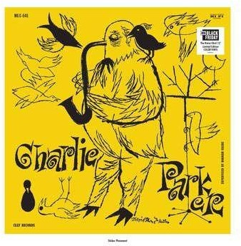
Чарли Паркер
Его отец Чарльз-старший был танцором,
певцом и серьёзным любителем веселящих
напитков, а его мать Адди не терпела
последнего. Родители разошлись, и Чарльз- старший в конце концов стал
железнодорожным шеф-поваром, разъезжая по стране.
Чарльз-младший начал играть на альт- саксофоне в 11 лет, но у него не очень
хорошо получалось. Его мать купила ему новый саксофон, когда ему было 14, и он
присоединился к своей школьной группе. В подростковом возрасте он начал серьёзно относиться к музыке, а основам
импровизации его научил местный музыкант, тромбонист Роберт Симпсон.
Примерно в это же время, когда он впервые начал работать как музыкант, он
познакомился с «веществами».
Вскоре Паркер сделал предложение своей
девушке Ребекке Раффин, и они
поженились. В 1936 году по дороге на концерт он попал в автокатастрофу, в которой сломал три ребра. Его попытки
справиться с болью вполне могли сделать его ещё более зависимым от «веществ». К
1937 году он серьёзно пристрастился к ним.

Примерно в этот период он начал режим тренировок по несколько часов в день. Иногда он пропадал на несколько дней. Его мать находила его и приносила домой, он ел как лошадь, потом спал пару дней, а потом всё повторялось снова и снова.
К 1937 году он работал профессиональным музыкантом и активно искал концерты. Резиденция в Озарксе давала ему достаточно времени для практики. В 1938 году он присоединился к группе Джея Макшенна.
В 1939 году он уехал в Нью-Йорк, где несколько месяцев проработал на разных работах, в том числе мыл посуду и мыл машины. Он по-прежнему постоянно тренировался и играл при каждой возможности, которую только мог найти. Его
употребление «веществ» уменьшилось, потому что он не мог себе их позволить. На протяжении всей своей взрослой жизни
Паркер чередовал периоды пристрастия к «веществам» с относительно «чистыми» периодами.
В 1940 году он узнал, что его отец был убит. Он приехал в Канзас-Сити на похороны и снова начал работать с группой Джея Макшенна. Его познакомили с Диззи Гиллеспи, который тогда играл в оркестре Кэба Кэллоуэя. Впоследствии он регулярно стал играть с Гиллеспи. Сам Гиллеспи был уволен из группы Кэллоуэя после недоразумения, которое привело к драке.
Позже Паркер начал тусоваться в Нью-Йорке с музыкантами, которые занимались регулярными джем-сейшенами. Среди музыкантов на этих сессиях были тот же Гиллеспи, Телониус Монк, Кенни Кларк, Бад Пауэлл, Оскар Петтифорд и другие. Позже к сцене присоединился и Майлз Дэвис. Это были не единственные музыканты, которые стремились вести джаз в новом направлении, прочь от основанного на риффах свинга, являющегося тогда доминирующей формой популярной
музыки в западном мире. Многие музыканты устали от свинга и стремились к чему-то новому.
Именно в этой ситуации прибыл Паркер, уже вступивший в контакт с Гиллеспи. Его сверстники почти сразу признали его доминирующей фигурой в новой музыке. С 1942 года Паркер, Гиллеспи и их коллеги делали первые записи нового вида джаза, который позже получил название «бибоп», иногда к раздражению самих музыкантов. Паркер и Гиллеспи сделали много записей вместе.
В конце 1946 года употребление «веществ» Паркером стало неконтролируемым. Однажды ночью он спал в отеле и случайно поджёг свой матрас. Его арестовали, избили и посадили в тюрьму, а затем поместили в государственную больницу на шесть месяцев.
Он вышел весной 1947 года чистым и здоровым, и сделал десятки записей с группой, в которой Дэвис играл на трубе, а Макс Роуч играл на барабанах.
В течение следующих нескольких лет он продолжал делать студийные и концертные записи, которые стали основой его наследия. Он любил классическую музыку и сделал альбом со струнной секцией, который стал его самой популярной
записью при жизни. Он устал от ограничений трёхминутных записей и форм, основанных на песнях и блюзе, и обратился к композитору-модернисту Эдгарду Варезу за уроками музыки. Но он также вернулся к употреблению «веществ». Когда он не принимал «вещества», он часто просто пил слишком много.
В какой-то момент он развелся со своей первой женой Ребеккой, снова женился и снова развёлся, а затем встретил свою
третью и последнюю спутницу Чан Ричардсон, от которой у него родилась дочь При. Дочь умерла в 1954 году, и Паркер так и не смог пережить её смерть. Он дважды пытался покончить жизнь самоубийством и расстался с Чан.
В марте 1955 года он был в квартире своей подруги Ники де Кенигсвартер, смотрел телевизор, когда у него случился
сердечный приступ, и он умер. Ему было всего 34 года. Судебный медик, проводивший вскрытие, понятия не имел о дате его рождения и оценил его возраст от 50 до 60 лет.
Он похоронен в Канзас-Сити. В течение многих лет на его могиле была неправильная дата смерти: 23 марта вместо 12 марта (в 1992 году это было исправлено). Однако на заменённой надгробной плите изображён теноровый саксофон. Чарли Паркер не играл на теноровом саксофоне, во всяком случае, в качестве основного инструмента. Его основным инструментом был
альт-саксофон. Такова была судьба джазового музыканта середины ХХ века...

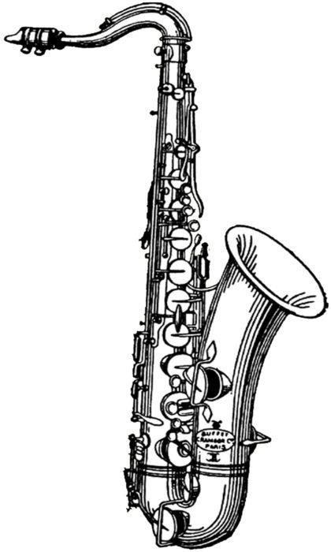
Любимые инструменты джаза Саксофон
Сакс , как его часто называют музыканты, родился не с появлением джазовой музыки. Он появился намного раньше, в начале 19-го века, первоначально задуманный его создателем Адольфом Саксом как мощный оркестровый
инструмент.
От амбиций его создателя до принятия инструмента не только джазовым сообществом, но и другими
группами, такими как Pink Floyd и The Beatles , вот история саксофона, инструмента с тысячей лиц!
На самом деле саксофон является членом семейства деревянных духовых инструментов
благодаря тростнику в его мундштуке, который под воздействием воздуха, который дует музыкант, начинает вибрировать, создавая звук.
Луи де Бешамель был изобретателем легендарного соуса, семья Джакузи разработала
терапевтическую ванну с подогревом, а Жюль Леотард изобрел купальник . Неудивительно, что Адольф Сакс создал саксофон.
Сын производителя музыкальных инструментов, Адольф Сакс постоянно исследовал и экспериментировал в надежде улучшить и
усовершенствовать инструменты, производимые семейным предприятием .
Так родился в 1940-х новый инструмент: саксофон

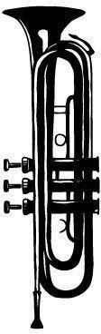
Труба
Труба с древних времен использовалась как сигнальный музыкальный
инструмент, за счет своего пронзительного звучания она вовремя оповещала об опасности, привлекала
внимание и поддерживала боевую отвагу. А в польском городе Кракове до сих пор храниться история о герое-дозорном,
который несмотря на ранение, смог предупредить жителей о надвигающейся опасности. Он успел вовремя подать знак о приближении вражеского войска в медную трубу, однако до конца так и не доиграл. До сих пор в этом городе позывной сигнал – это мелодия, которая внезапно обрывается на последнем
звуке.
По мере совершенствования труба стала занимать все более значимое место в музыкальной культуре. Первоначально обладая способностью исполнять лишь отдельные ноты, она со временем превратилась в полноценный
инструмент, для которого многие композиторы стали сочинять отдельные произведения.

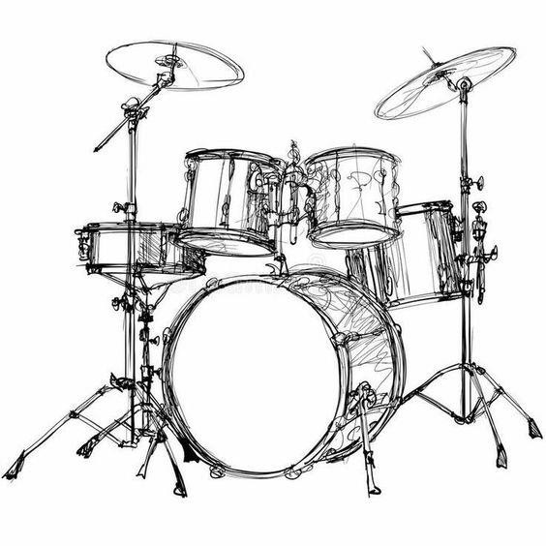
Барабаны

Кем и когда были изобретены древние барабаны, остается загадкой. Старейший экземпляр датируется VI веком до нашей эры. Интересный факт – инструмент был распространен по всему миру. Каждая народность имела свой барабан, слегка
отличающийся размерами или внешним видом. Среди активных почитателей инструмента – народы Южной Америки, Африки, Индии. В Европу мода на барабанную игру пришла гораздо позже – примерно в XVI веке.
Первоначально громкие барабанные звуки использовались для подачи сигнала. Затем их начали применять там, где требовалось четкое соблюдение ритма: на суднах с гребцами, в ритуальных танцах, обрядах, военных действиях. Японцы использовали барабанный рокот, чтобы навести панику на противника. Японский
солдат держал инструмент за спиной, в то время, как по нему яростно колотили два других сослуживца.
Европейцы открыли инструмент благодаря туркам. Первоначально его использовали в армии: существовали специально разработанные комбинации сигналов,
означающие наступление, отступление, начало построения.

Фортепиано
Далекий предок фортепиано – монохорд. Этот инструмент использовался в Древней Греции во времена Пифагора.
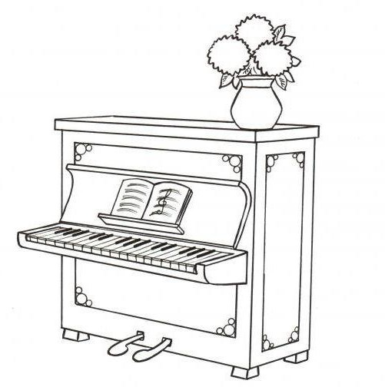
Представлял собой узкий длинный деревянный ящик с натянутой над ним струной. При помощи специальной подставки, которую музыкант передвигал по длине, извлекался звук разной высоты, воспроизводимый молоточками.
Со временем струн стало больше, ящик увеличился в размерах, появилась клавиатура. Нажатием клавиш приводились в движение тангеты – пластинки из металла.
Конструкция получила название клавикорд от сочетания латинских слов «clavis» и «chorde», которое означает
«клавиша» и «струна». В 17 столетии он был украшением гостиных и музыкальных салонов, являлся роскошью, украшался позолотой, перламутром, драгоценными камнями.
В это же время происходило создание и развитие другого предшественника фортепиано – клавесина. От клавикорда он отличался длиной струн, вследствие чего и имел другую форму, которая позднее перешла к роялю.
На струны воздействовали щипковые язычки из птичьих перышек. Звук, извлекаемый таким способом, был
мощным, но невыразительным.
В начале 18 века итальянский мастер Бартоломео Кристофори изобрел новый инструмент, в механизм которого заложил все составляющие современного
фортепиано: демпфер, молоточек, шультер, шпиллер. Его создание стало началом происхождения пианино.
Первое фортепиано миру представил американский изобретатель Дж. Хаккинс в 1800 году. Через год конструкцию усовершенствовал другой мастер М.
Мюллер, добавив к ней педали. Выглядело пианино не так, как сегодня. Фортепиано в том виде, в каком мы
привыкли видеть его сегодня, появилось только в 19 веке. В это время он стал популярным и в России. В Петербурге работало несколько десятков мастеров, развивалось фабричное производство.

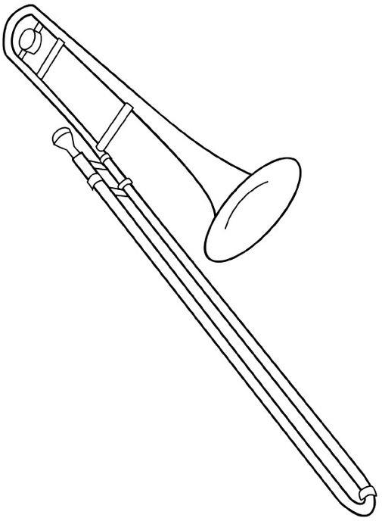
Тромбон
Считается, что предшественницей тромбона была кулисная труба, имеющая выдвижную трубку, при помощи которой музыкант мог не только исполнять хроматический звукоряд, но и создавать вибрирующий звук. Это увеличивало сходство с человеческим голосом, так как такие трубы использовались для усиления звучания церковного хора.
Первейшие тромбоны, по сравнению с современными инструментами, отличались меньшими размерами и назывались сакбутами. Они имели несколько видов: сопрано, альт, тенор и бас в соответствии с высотой певческого голоса, который усиливали. В 17-м веке сакбуты претерпели некоторые конструктивные изменения, в результате которых получили вид современных инструментов. Название тоже изменилось, сакбуты стали называться тромбонами.
В 19-м веке музыкальный мастер из Германии К. Затлер изобрел квартвентиль, при помощи которого стало возможным понижение звуков тромбона на кварту, и тем самым озвучивание «мертвой зоны», так как из-за специфической конструкции на инструменте невозможно было извлекать некоторые звуки. Примерно в это же время тромбон вошел в составы симфонических и духовых оркестров.
С начала 20-го века тромбон начал динамично развиваться не только как оркестровый, но и как солирующий инструмент. Модернизировался процесс его изготовления, появились крупные фабрики по производству тромбонов: в США - Conn, Holton, King; в Европе – Zimmerman, Heckel, Courtois, Besson. Большую распространенность обрели школы игры, значительно пополнилась концертная литература. Тромбон стал неотъемлемой частью разных музыкальных жанров, например джаза, а в 80-х годах прошлого столетия возрос интерес к сакбутам -
тромбонам первого поколения, которые издавна не использовались музыкантами.

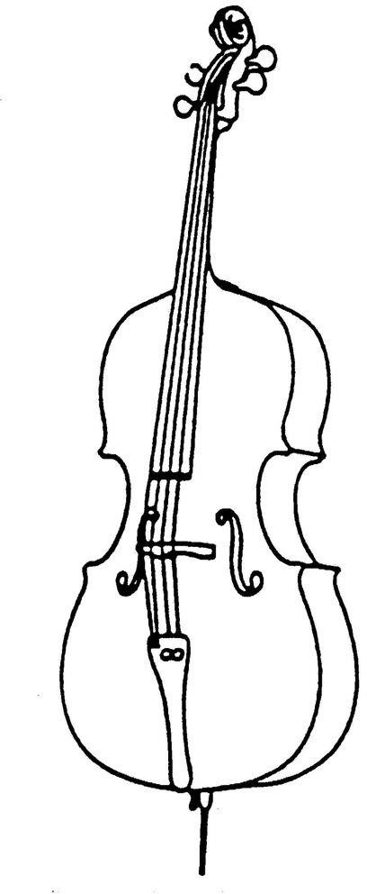
Контрабас
Предшественницей контрабаса история называет контрабасовую виолу, распространившуюся по Европе в Эпоху Возрождения. Этот пятиструнный инструмент взял за основу мастер итальянского происхождения
Микеле Тодини: убрал нижнюю струну (самую низкую) и лады на грифе, оставив корпус неизменным.
Новинка зазвучала по-другому, получив
самостоятельное название – контрабас. Официальным годом создания считается 1566 – им датируется первое письменное упоминание инструмента.
Развитие, совершенствование инструмента не обошлось без скрипичных мастеров Амати,
экспериментировавших с формой корпуса, размерами конструкции.
В XIX веке предпринята попытка создать модель, воспроизводящую максимально низкие звуки.
Четырехметровый октобас сконструировал француз Ж-Б. Вийом. Из-за внушительного веса, непомерных габаритов широкого распространения новшество не получило.
В начале ХХ века репертуар, возможности инструмента расширились. Его начали применять
исполнители джаза, рок-н-ролла, других современных направлений музыки. Стоит отметить возникновение в 20-х годах прошлого века электрокантрабасов: более легких, управляемых, удобных.

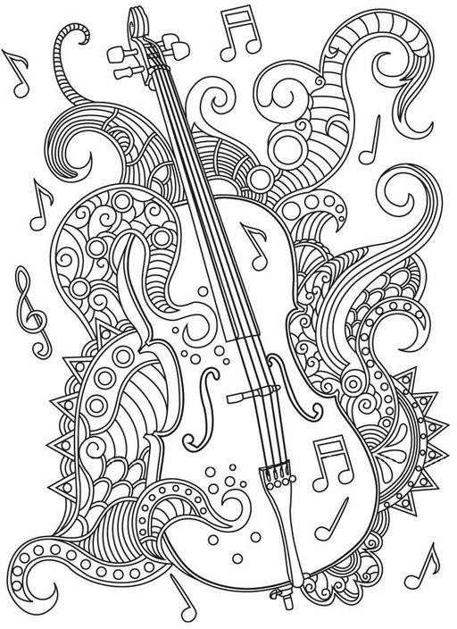
Творческие задания

Раскрасьте вместе

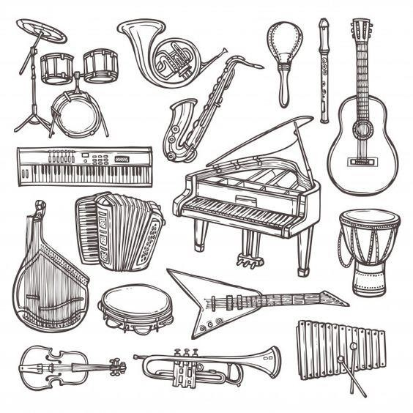
Найдите на картинке духовые музыкальные инструменты и раскрасьте их

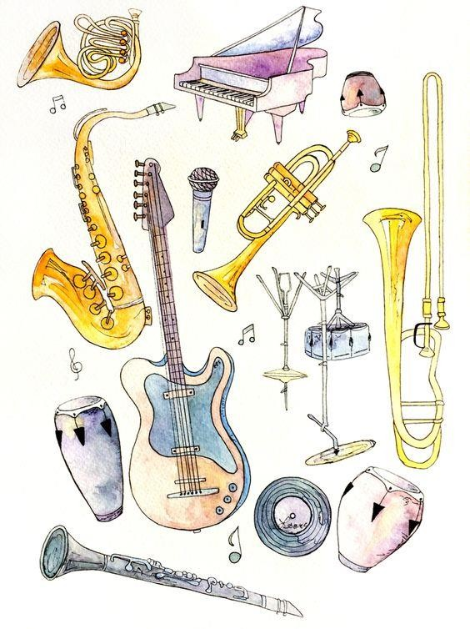

Подпишите сверху названия музыкальных

инструментов.

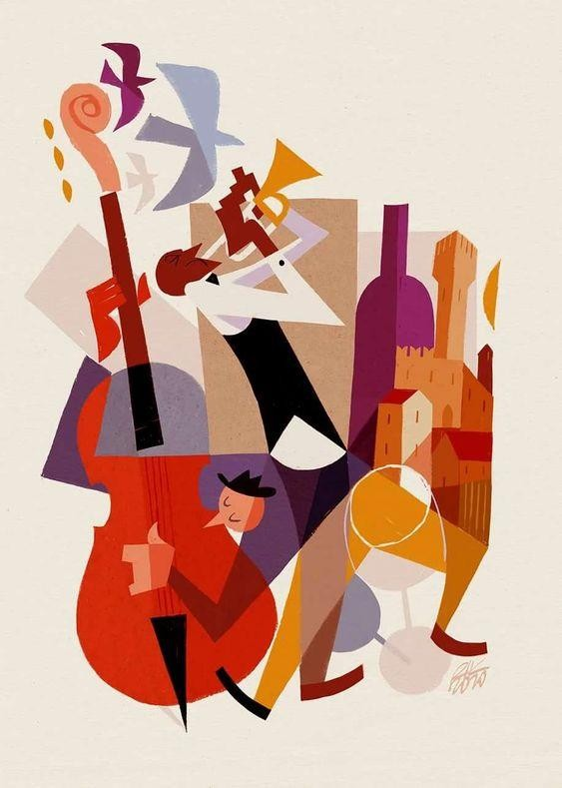

Послушайте музыкальные произведения , опишите ваши эмоции или

нарисуйте рисунок:

-Summertime with Ella Fitzgerald & Louis Armstrong

- In The Mood- Glenn Miller

-Tico-Tico- Charlie Parker

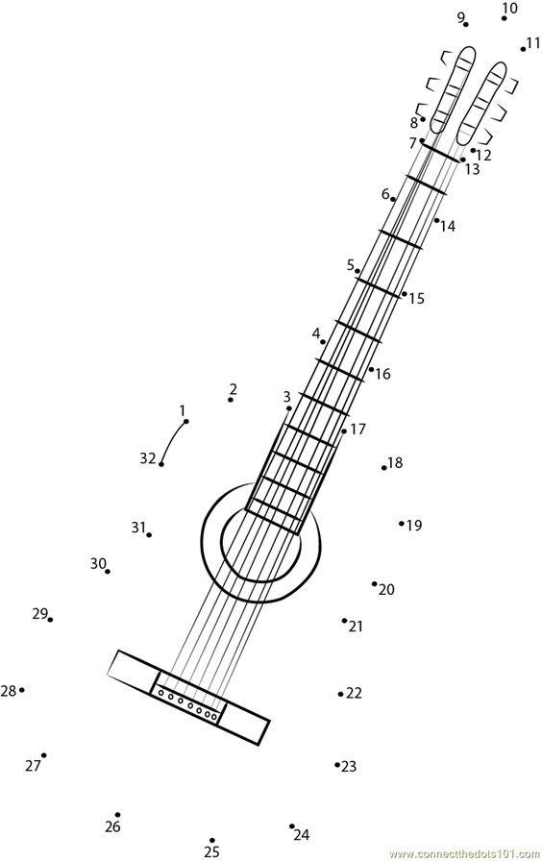

Давайте посмотрим что же здесь получится? Начни с цифры 1

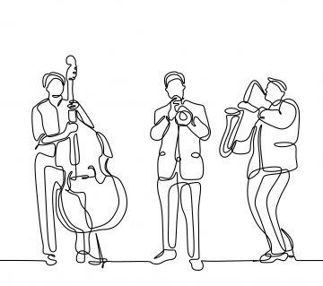

Если Вы еще сами не полюбили эту чудесную музыку, сделайте первый шаг вместе с вашим ребенком.

Эти мелодии просты, позитивны и бесхитростны. Они созданы для хорошего настроения. Следующий шаг - поход на концерт вместе с ребенком. Ведь верно сказано: любить – это не смотреть друг на друга, это смотреть в одном направлении. Ничто так не сближает, как общее увлечение. Надеюсь вы получили удовольствие и узнали много нового.

До скорой встречи!

СПИСОК ЛИТЕРАТУРЫ:

А.И. Вейценфельд- «Массовая музыкальная культура»

Г. Боффи-«Большая энциклопедия музыки»

Журналы «коллекционные музыкальные инструменты выпуск № 5, 6, 9, 11, 14

Методическая работа С.Кузецова: «Джаз и методическтие принципы его исполнения»

